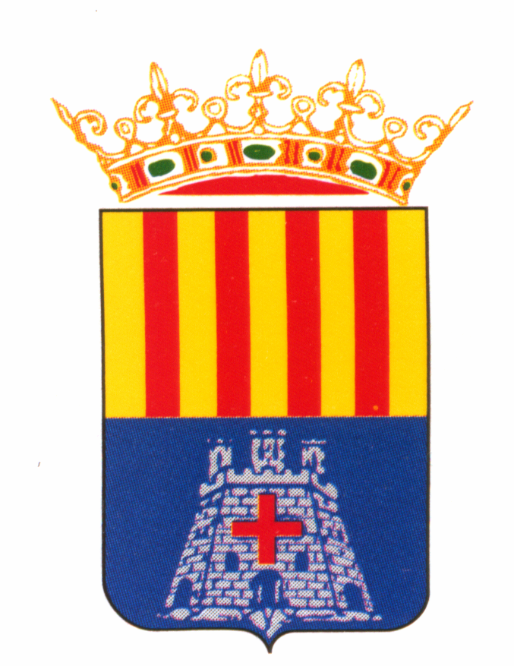
NOTA DE PREMSA 28/07/17

La música tradicional pren l'escenari a Sta. Magdalena
Sta. Magdalena encara ja la recta final de les seues Festes Patronals i ho fa al ritme de la música tradicional. Després d'una fabulosa vesprada de bous, en el recinte taurí, el dijous, a la nit, li va tocar el torn a la música més tradicional, la de les nostres terres.
L'Associació Musical Fartabelitres, fundada a Benicarló, es va pujar a l'escenari del pavelló poliesportiu per a oferir un variat repertori per Jotes, Fandangos i seguidilles propis de localitats com Xert, Canet lo Roig, Benicarló o Peníscola. La cirereta la van posar al final de la seua actuació, on van oferir a tots els assistents la Jota de Quintos de Sta. Magdalena i la Jota de Pasqua i Seguidilles també de Sta. Magdalena, recuperades per aquest grup gràcies a la transmissió oral i molt especialment als veïns de la població, Manuel Aicart i Primitiva Cheto, que van ser obsequiats per l'Ajuntament de Sta. Magdalena amb una placa commemorativa per la seua important aportació.
La nit es tancava amb un altre grup de caràcter tradicional, la Romàntica del Saladar, que va oferir un gran espectacle a tot el públic magdalener.

